Для выпускников 11-х классов школ Крыма и Севастополя

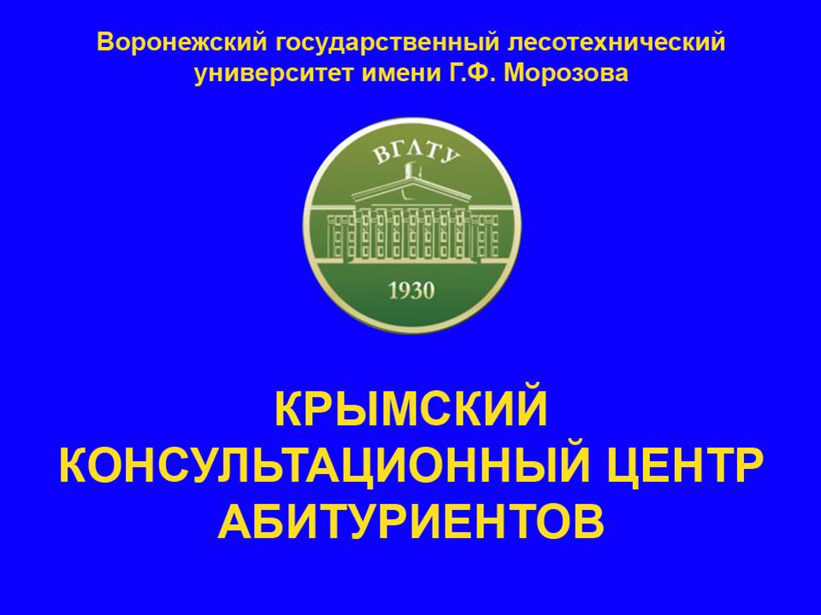

Это информация для тех, кого:
– во-первых, заинтересует, именно, наш университет;
– во-вторых, кто хотел бы поступить в любой другой государственный университет, но хотел бы стать студентом независимо от результатов ЕГЭ.

Вот уже год, как для крымчан созданы особые условия обучения в нашем университете!
Это – возможность получить образование на бюджете, с обязательным предоставлением стипендии, гарантированным местом в общежитии, и главное – независимо от результатов ЕГЭ.

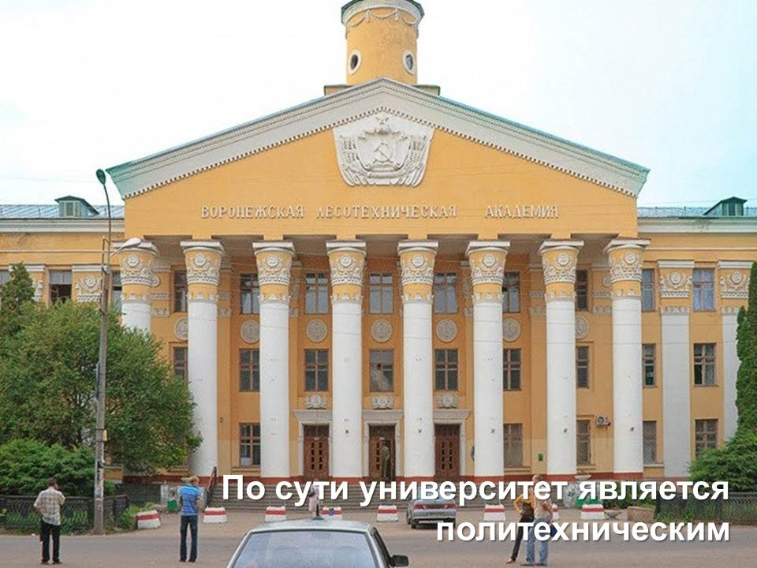

Наш университет, по сути, является политехническим и состоит из множества различных факультетов. Однако, отдавая дань уважения самым первым ученым, которые еще сто лет назад учреждали наш вуз, тогда ещё только как лесную академию, решили, из уважения к ним вернуть историческое название вуза. И, несмотря на то, что сегодня это уже масштабный политехнический университет, он теперь снова называется Воронежским государственным лесотехническим университетом имени одного из выдающихся ученых в мире Георгия Федоровича Морозова.

Почему, вдруг, именно, воронежский университет стал работать, специально, для крымчан?

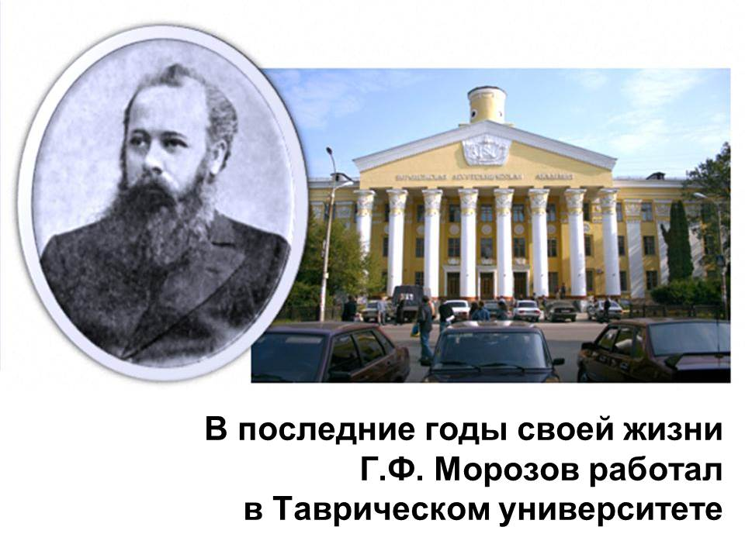

Георгий Федорович Морозов, чье имя носит наш университет, был выдающимся учёным и харизматичной личностью. Из-за болезни последние годы своей жизни он жил и работал в Крыму, в Таврическом университете. Как бы сильно не сковывала его болезнь, он до последних дней продолжал преподавательскую деятельность. В университет его, уже сильно ослабевшего, под руки водили жена и дочь. Но, когда он читал свои лекции, в аудитории яблоку негде было упасть. А на улицах Симферополя весели объявления о том, что такого-то числа читает лекцию великий Морозов, и поэтому слушать его приходили не только студенты, но и жители близлежащих к институту улиц. Кто не помещался в аудиторию, уважительно сняв шапки с голов, стояли в настежь открытых дверях, лишь бы лично послушать интереснейшие лекции учёного.

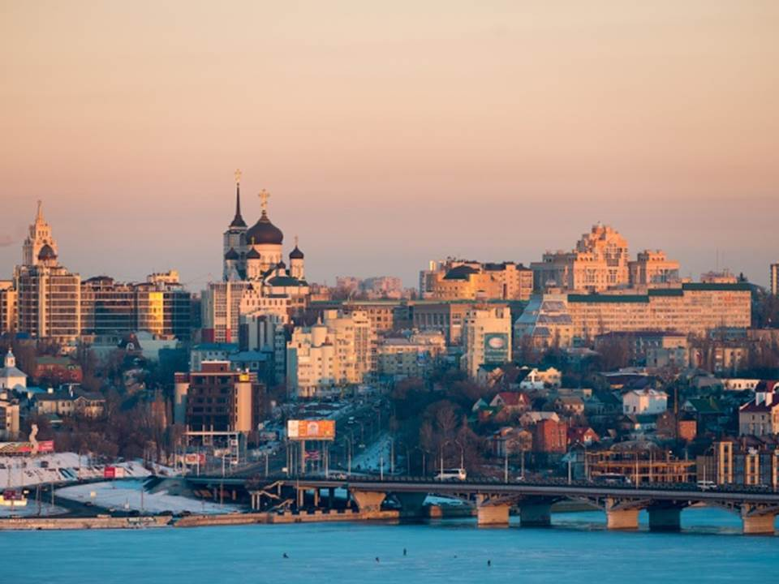

Наш университет находится в красивом городе-миллионнике Воронеже. Это, не доезжая до Москвы 470 км, если Вы едите из Крыма. Университет находится в лесопарковой зоне Воронежа, где первыми приятными впечатлениями становятся сосны и многочисленные белочки. Наш университет не только один из старейших вузов России, ему уже почти 100 лет, но и, пожалуй, самый масштабный университет в мире (в его состав входит 122 здания и сооружения). При этом весь студенческий городок находится в закрытой охраняемой зоне.

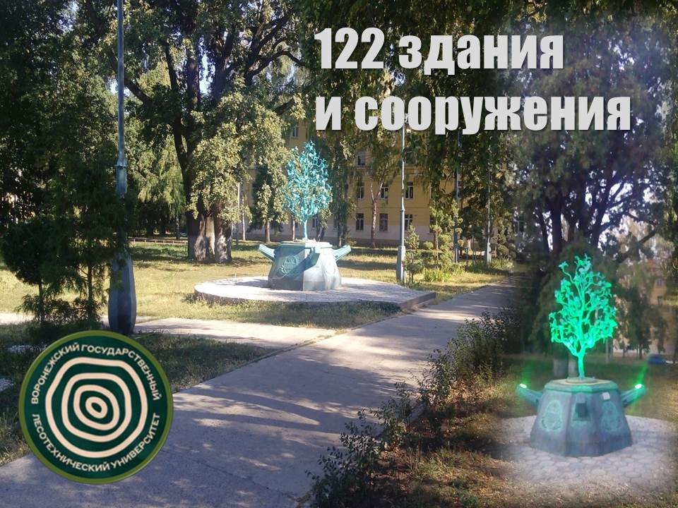

Для крымчан выделены отдельные корпуса общежития с комнатами по 2 и 3 человека. На первых этажах общежитий расположены студенческие парикмахерские, прачечные, комфортабельные фитнес и тренажерные залы с тренерами и психологами, оформленные ковролином и зеркалами. То, есть, в предоставленных условиях для крымчан учтены такие нюансы, которые ни один вуз, ни для какой из категорий студентов ещё не учитывал.

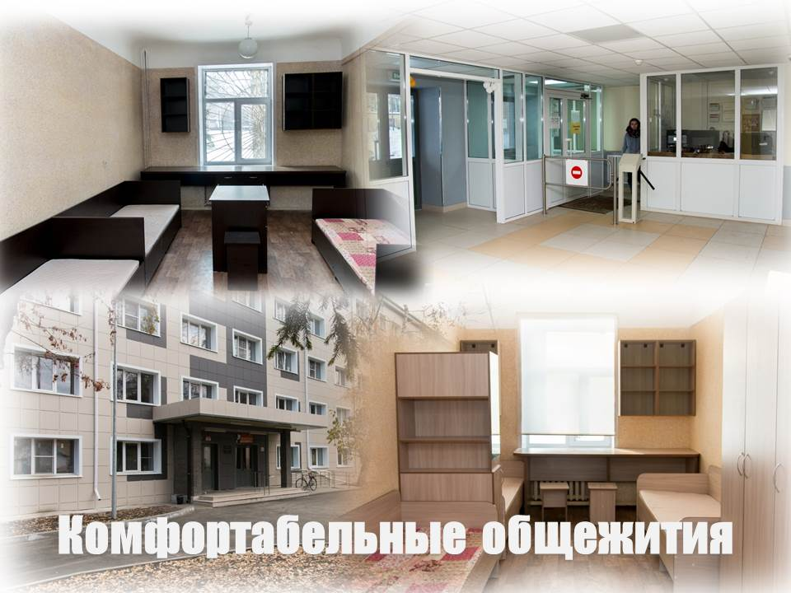

Каждый крымчанин в нашем университете получает бесплатно водительские права (У нас своя автошкола).

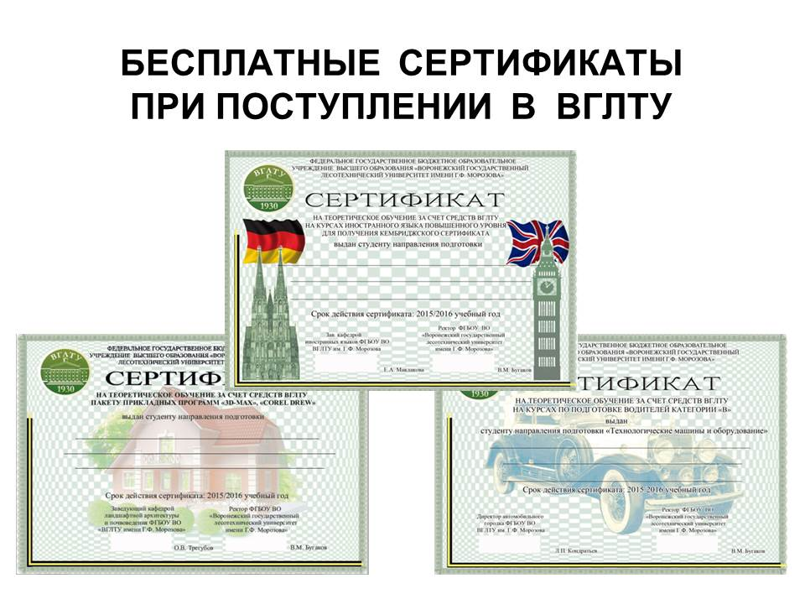
Каждый крымчанин в нашем университете получает карту Газпромбанка с двумя счетами. На один счёт поступает стипендия. Эти деньги студент может снимать и тратить на свои нужды. А на второй счёт поступают средства на питание от родителей и университета. Правда, эти деньги студент не может обналичить, а только, рассчитываться через терминал за еду в студенческой столовой. При этом, родителям приходят СМС о том, что ел ребенок, когда ел и сколько денег осталось. И даже, если деньги на карте закончатся, крымчанина всё равно продолжают кормить. Просто карта уходит «в минус», пока родители её снова не пополнят.

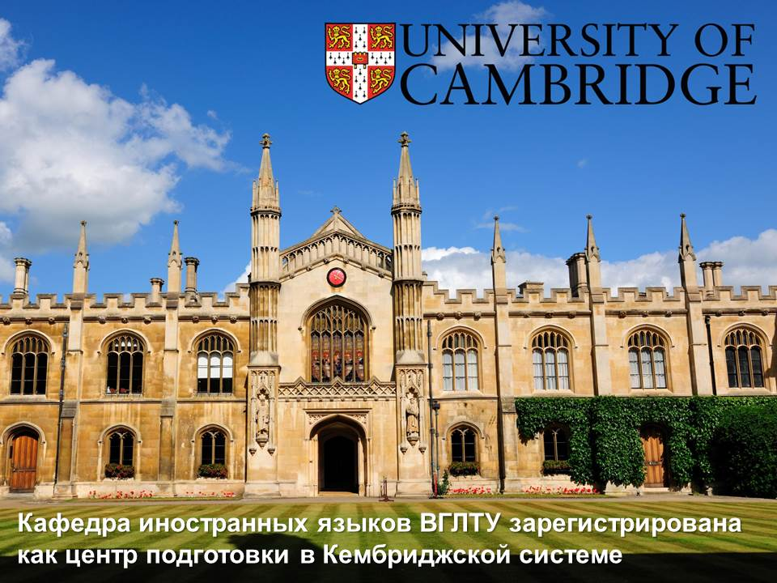

Каждый крымчанини в нашем университете, параллельно своей основной специальности может пройти обучение 4-х уровней британского образования университета Кембридж. И в конце учебы крымчанин едет на полгода учиться в Англию. И это все бесплатно! Родители не за что не платят! И, заканчивая университет, крымчанин держит в руках сразу два документа об образовании: российский государственный диплом и сертификат британского образования университета Кембридж.
Для сравнения: в самом популярном российском вузе – МГУ, такую возможность академической мобильности получают всего несколько самых лучших студентов из университета. У нас же – каждый крымчанин!

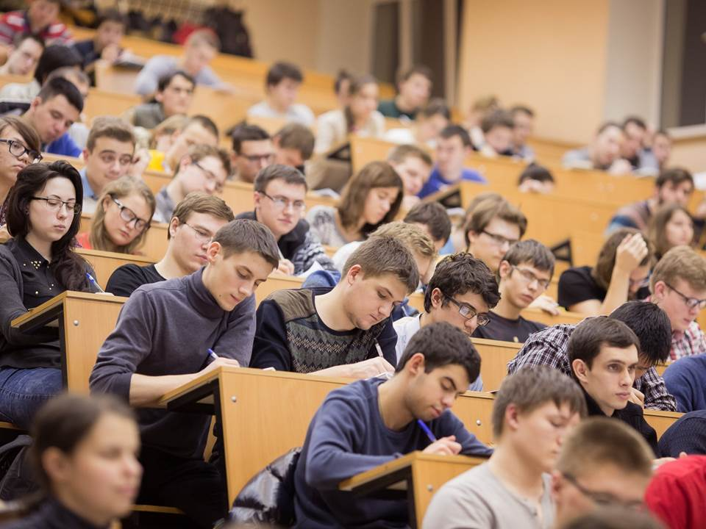

Иногда нам задают вопрос: Получая в одном из старейших вузов России бюджет, стипендию, общежитие, да ещё и независимо от результатов ЕГЭ, не означает ли это, что после обучения необходимо обязательно отрабатывать. Нет! Отрабатывать – не обязательною. Но каждый крымчанин с дипломом нашего университета становится очень востребованным специалистом. Более 200 договоров о трудоустройстве заключает наш университет ежегодно, и предложения о трудоустройстве настолько интересные, что Вам тяжело будет от них отказаться.

Есть еще один интересный вопрос, который задают нам изумленные крымчане: А что за специалисты получатся из таких крымчан, которых вы зачисляете в университет, независимо от ЕГЭ? Можем ответственно заявить – хорошие специалисты! Потому что очень многое в подготовке специалиста зависит от профессуры. Ректор нашего университета Драпалюк Михаил Валентинович – один из известнейших молодых учёных России. Продолжая традиции великого Морозова, в состав преподавательского состава ректор ввёл исключительно мудрых и харизматичных учёных, кандидатов и докторов наук, среди которых и лауреаты государственной научной премии. Профессора нашего университета настолько уверены в качестве своей преподавательской работы, что не боятся проводить государственные экзамены онлайн, когда любой работодатель в прямом эфире видит уровень специалиста, которого предлагает ему наш университет. Вот как выглядит достойное образование одного из старейших вузов России!

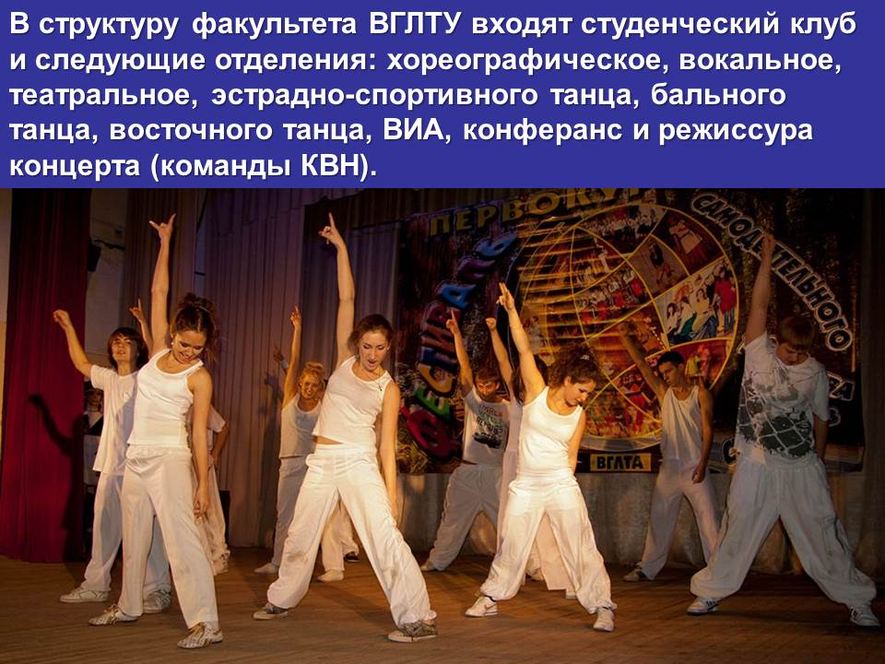

Помимо инженерных и гуманитарных специальностей в нашем университете крымчанин может пойти на факультет общественных профессий, где получит навыки вокального искусства, хореографии, конферанса и режиссуры. Из стен этого факультета вышла известная российская певица Юлия Началова. А её родители – преподаватели данного факультета.

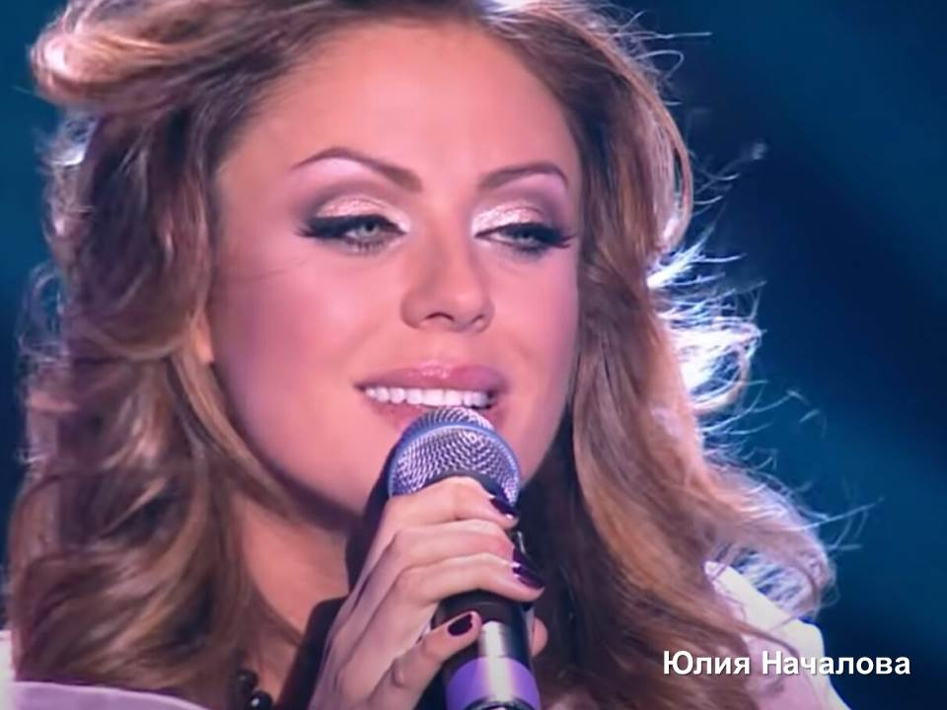

Большие возможности дает крымчанам наш университет. И, возможно, у Вас уже появился вопрос: за что столько «плюшек»? И мы с удовольствием Вам ответим.

А история этого ответа берет свое начало в далеком прошлом Крыма, когда он ещё принадлежал Украине. Есть в Крыму курортный город Саки. Его ещё называют городом инвалидов, так как только там расположено известное медицинское учреждение, где проходят лечение инвалиды с травмами позвоночника. Это бывшие каскадеры, циркачи и спортсмены. Если летом Вы идете по улицам города, то навстречу Вам едут целые ряды инвалидов-колясочников. Зрелище – страшное. Но, именно в семье инвалида первой группы и родился очень талантливый мальчик. Он учился в Сакской школе №1. И в той ситуации его отец, понимая свои финансовые и физические ограничения, и то, что на Украине он не сможет дать достойное образование одаренному ребенку, принял решение учить его в России.

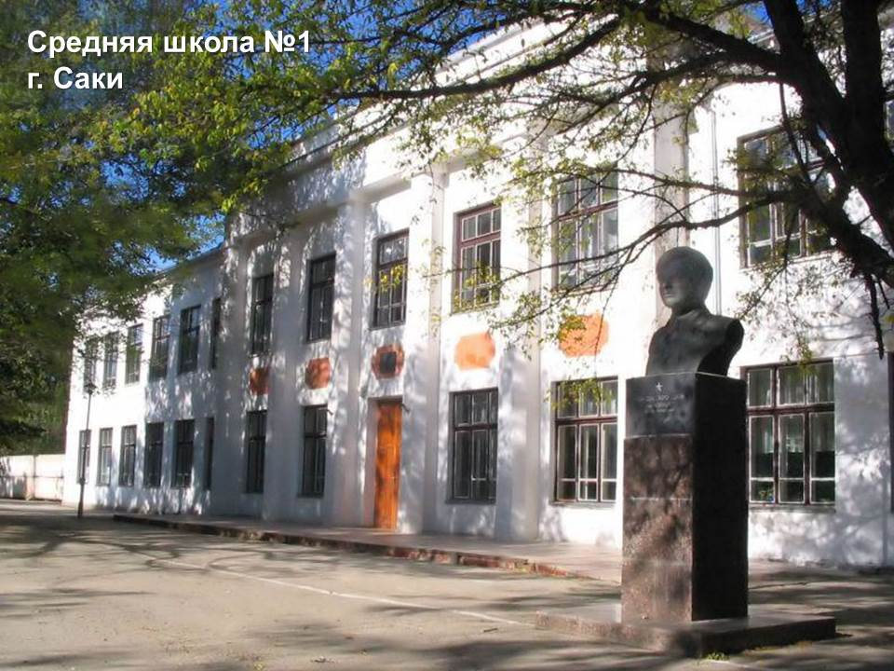

И сын по достоинству оценил такой самоотверженный поступок отца. Он так старался учиться, что не просто получил образование – он стал учёным. И теперь – это доктор наук, профессор и ректор нашего университета, наш с Вами земляк, один из известнейших молодых ученых России Драпалюк Михаил Валентинович.

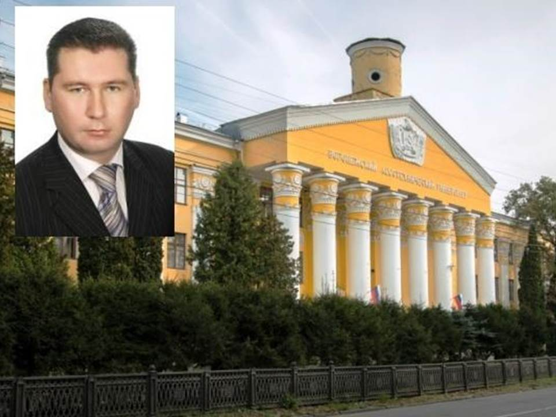

В 2014 году, когда Крым воссоединился с Россией, и мы стали одной страной, Михаил Валентинович сделал всё, чтобы крымские дети смогли беспрепятственно получить достойное образование в одном из старейших вузов России.

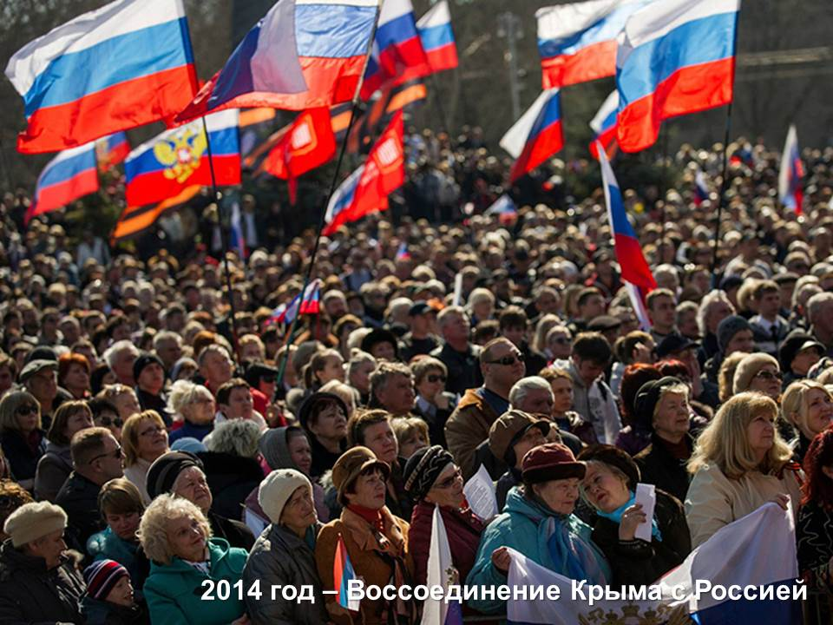

Он подумал даже о тех, кто выбрал другие российские вузы, но страх перед ЕГЭ заставляет менять свои планы. И эти ребята, которые не смогли набрать необходимые баллы для поступления в свои вузы, могут зачисляться в наш университет на факультет СПО, чтобы через год уже без ЕГЭ поступать в тот вуз России, о котором они мечтали.

Год за годом планомерно шла работа по привлечению крымских выпускников в стены нашего университета.

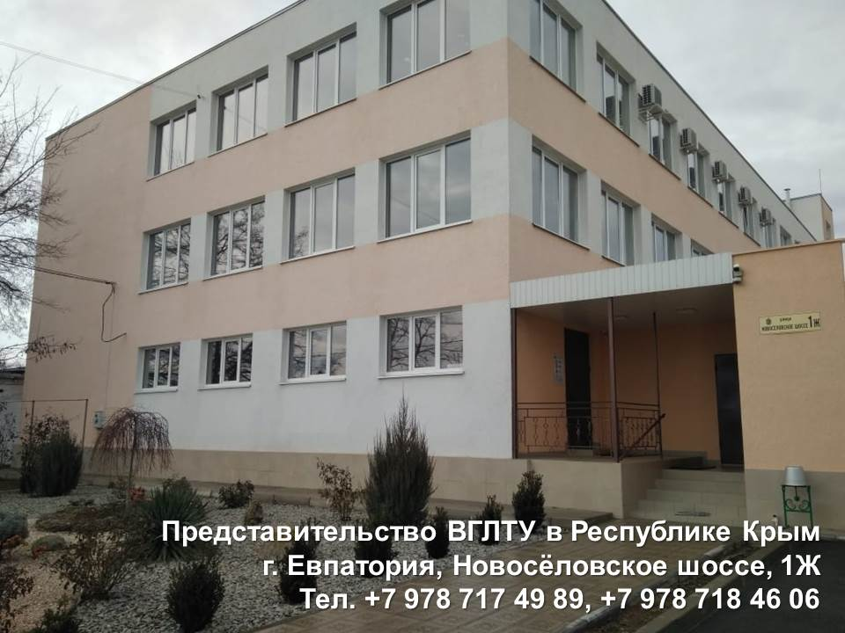

И вот, год назад в Крыму уже открылось Представительство нашего университета. Оно расположено перед въездом в Евпаторию и находится по адресу: Новоселовское шоссе, 1 ж.

С 1 февраля начался прием заявлений от крымчан. Прием проводится каждые субботу и воскресенье с 14.00 до 20.00. Для подачи заявления с собой нужно иметь паспорт родителя, а так же паспорт, СНИЛС и 6 цветных фото 3х4 абитуриента.

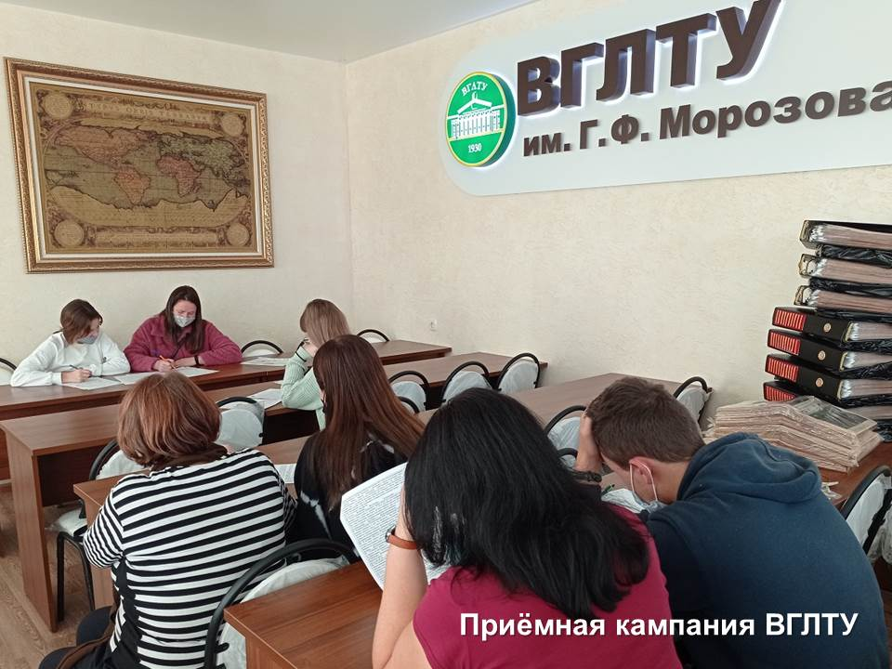

В начале июля Вам необходимо будет донести только оригинал аттестата в офис Представительства. В том случае, если Вы успешно сдадите ЕГЭ, Вы будете зачислены сразу на первый курс. Если же Ваши ЕГЭ не будут успешно сданы, или если Вы их вообще не сдавали, то Вас все равно зачислят, но учиться Вы будете на один год больше.

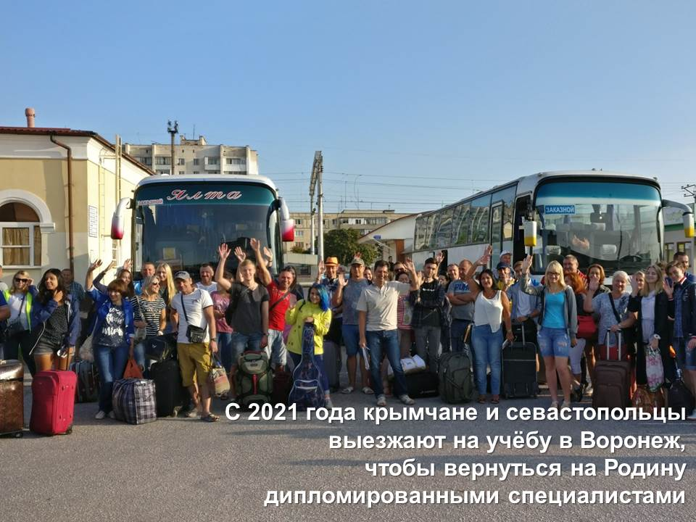

К 1 сентября крымчан организовано автобусами везут на учёбу в Воронеж. В университете автобусы с крымчанами так же организовано встречают. Сразу же бесплатно кормят с дороги всех в студенческой столовой: и детей, и родителей. Тут же заселяют всех в общежитие. Родителям, что не маловажно, бесплатно предоставляют ночлег.

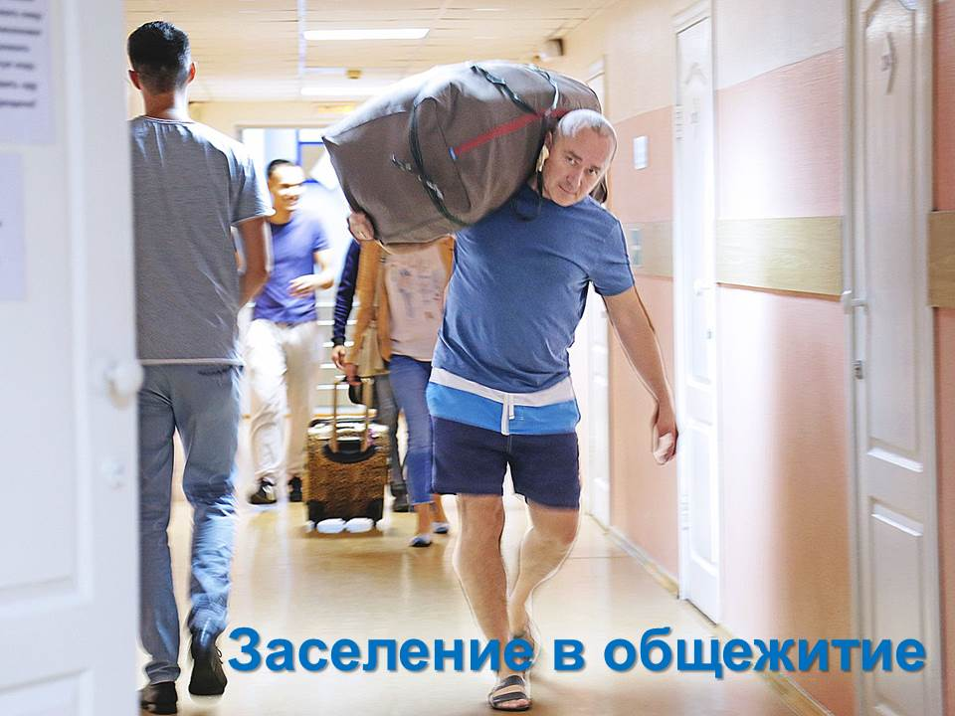

Утром, когда уже все отдохнут, ребят ведут в деканат оформлять необходимые студенческие документы, а у родителей будет встреча с ректором.

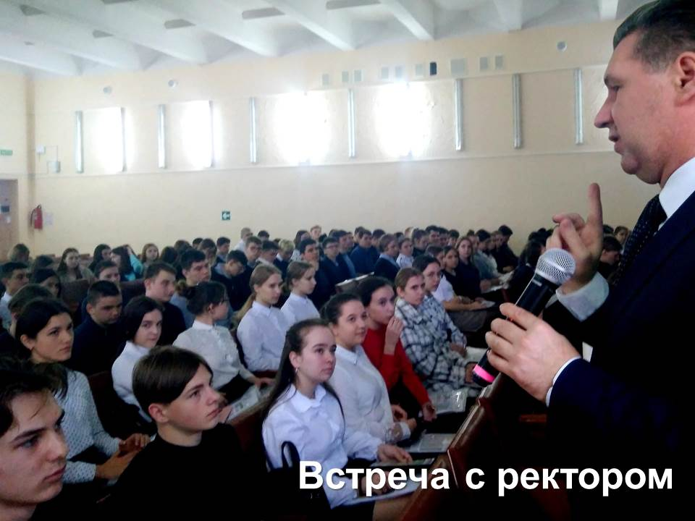

А вечером второго дня, когда уже и водители наших автобусов отдохнут и отоспятся, ребят мы оставляем уже в университете на учебу, а родители этими же автобусами возвращаются в Крым.



Дорогие ребята!
В этом году определяется ваша судьба.
Не упустите свой шанс!

Специально для вас подготовлены особые условия и предоставляются широкие возможности в одном из старейших государственных вузов России, в городе-миллионнике!

Воронежский государственный университет имени Г.Ф. Морозова – один из старейших вузов России, предоставляет крымчанам более 1600 бюджетных мест на базе 9-и и 11-и классов. А на договорной основе есть места с 90% скидкой.

Обучение проходит в очной, заочной или дистанционной формах.

Каждый крымчанин получает в университете бесплатно водительские права, банковскую карточку «Газпромбанка» со счётом для начисления стипендии и счётом для поступления денег на питание, возможность параллельно основной специальности пройти 4 уровня британского образования университета Кембридж с обучением в Англии последнего полугодия учёбы в университете за счёт вуза.

Широкий спектр специальностей от конферанса и режиссуры на факультете дополнительных профессий до таможенных и инженерных специальностей на основных факультетах университета.

Выпускники 11-х классов зачисляются независимо от результатов ЕГЭ: при успешной сдаче ЕГЭ зачисление производится на первый курс; при отсутствии ЕГЭ зачисление производится с лишним годом обучения.

Открыто представительство в Крыму.
Начался набор групп по всем специальностям.

Представительство в Республике Крым и г. Севастополь.
297402, Республика Крым, г. Евпатория, Новосёловское шоссе, д. 1Ж, 3 этаж, офис 1
Телефоны в Крыму: +7 (978) 717-49-89, +7 (978) 718-46-06

